Nach dem „Routen“ der Leiterbahnen entstehen oft große Freiflächen (Bild 1).
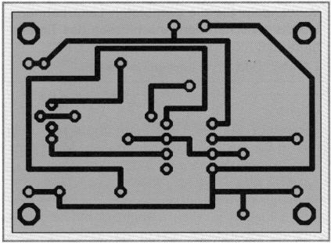 Bild 1

Damit nicht unnötig viel Kupfer weggeätzt werden muss, werden freie Flächen mit Kupfer aufgefüllt.

Mit Eingabe von POLYGON GND (Polygon = Vieleck) und durch Klicken auf die Eckpunkte wird z, B, ein Rechteck auf der Platine erzeugt. Innerhalb der Rechteckfläche werden durch Eingabe von RATSNEST die Zwischenräume zwischen den Leiterbahnen mit Kupfer aufgefüllt (Bild 2).

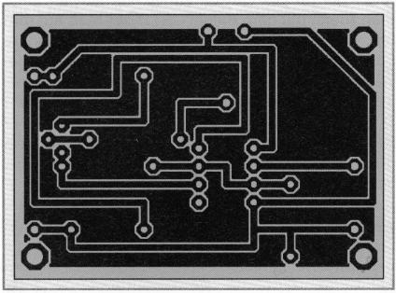 (Bild 2)

Hinweis: Durch die Angabe von „GND“ im Befehl werden die entstehenden Flächen an das Potential GND angeschlossen. Daher verschwinden die „GND-Leiterbahnen“ in der Kupferfläche. Sollen die Flächen an andere Signale angeschlossen werden so sind die entsprechenden Signalnamen anzugeben.
Die weiteren Einstellparameter wie z.B. „Isolate“ und „Spacing sind entsprechend zu beachten.

